BİLEN OTURUR ETKİNLİĞİ
“Dilimizin Zenginlikleri” projesi kapsamında “Bilen Oturur” etkinliği yapılmıştır. Bu etkinlik sayesinde öğrenciler daha önce öğrendikleri kelimelerin eş ve yakın anlamlarını bulmaya çalışmışlardır; unuttuklarını eğlenceli bir şekilde hatırlama, bilmediklerini öğrenme fırsatı bulmuşlardır.

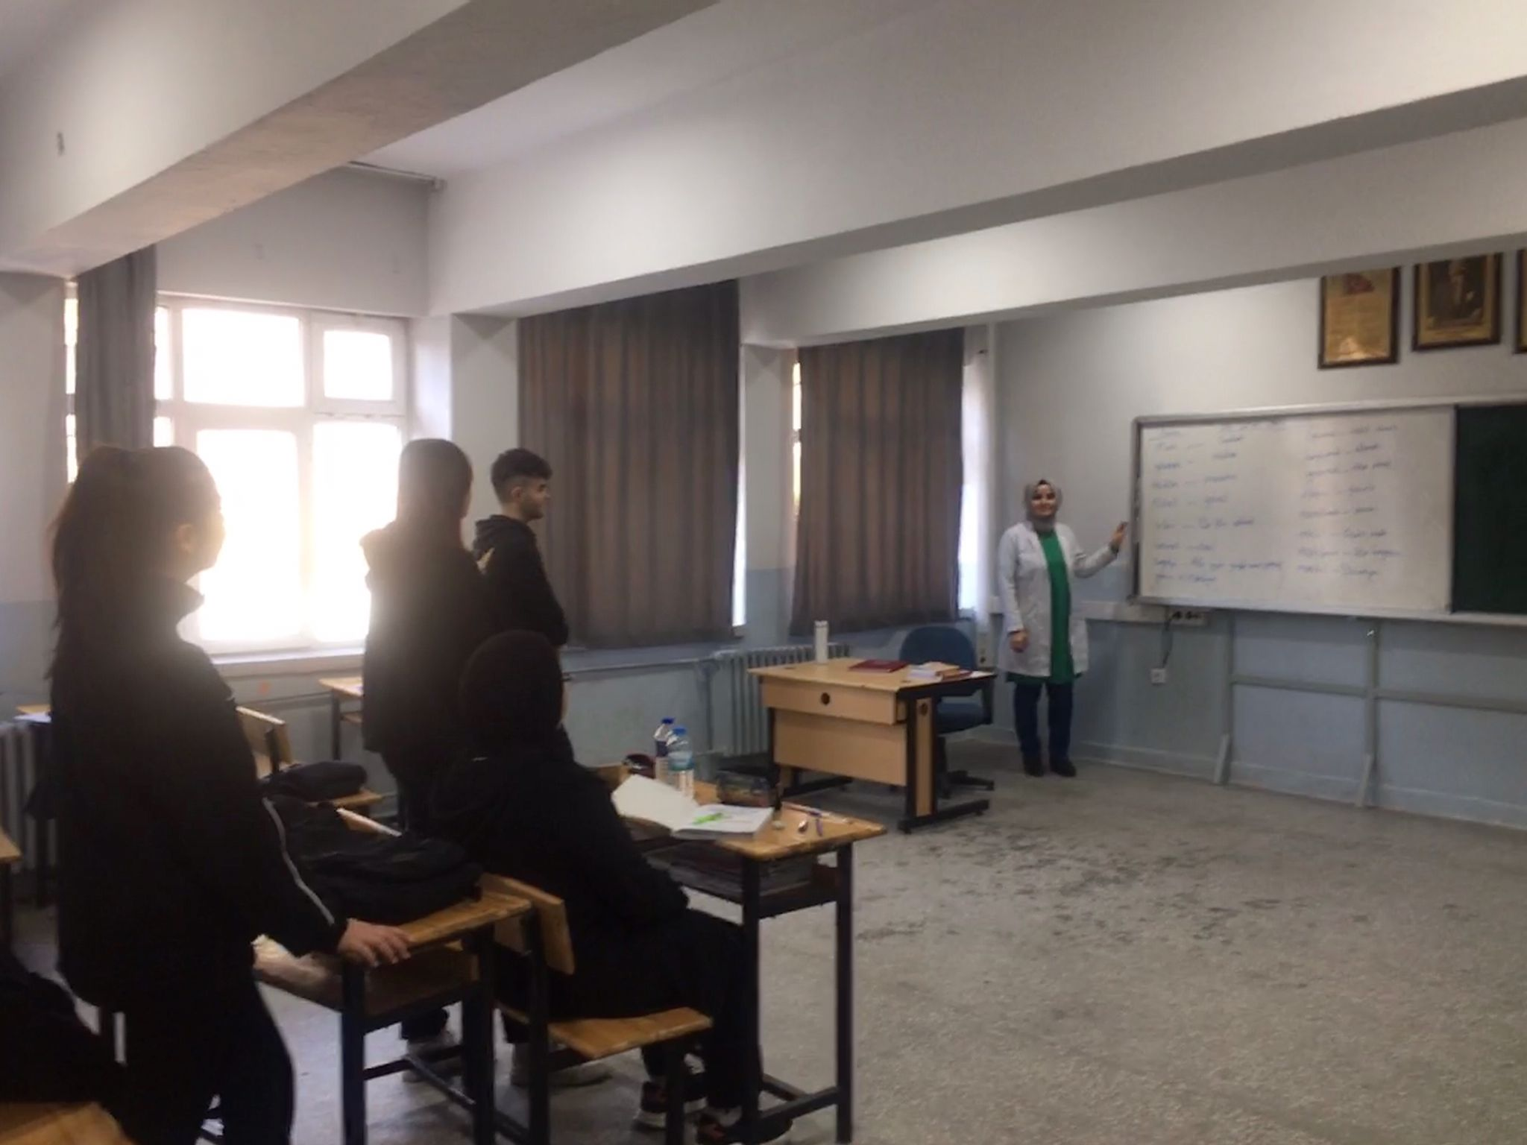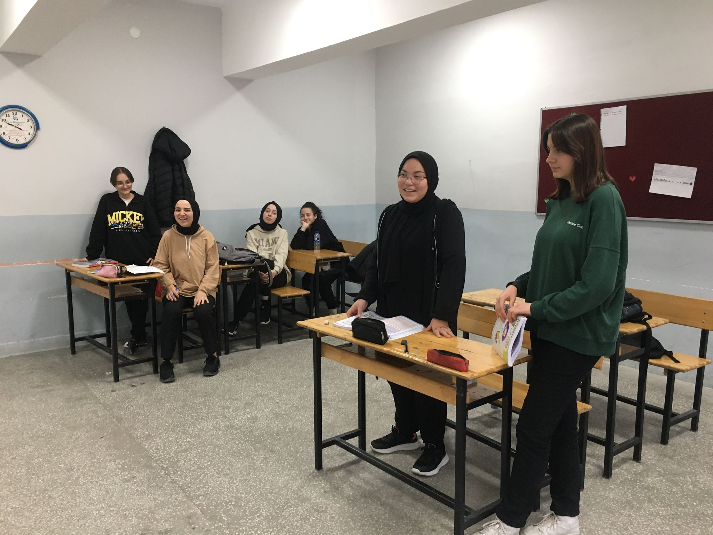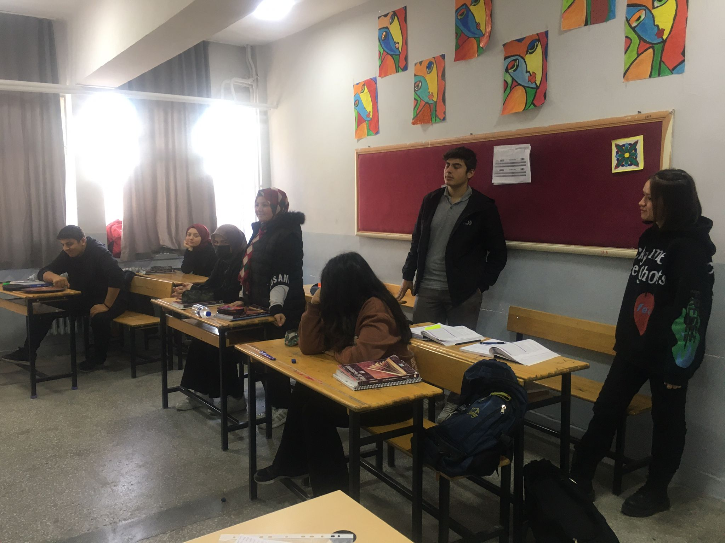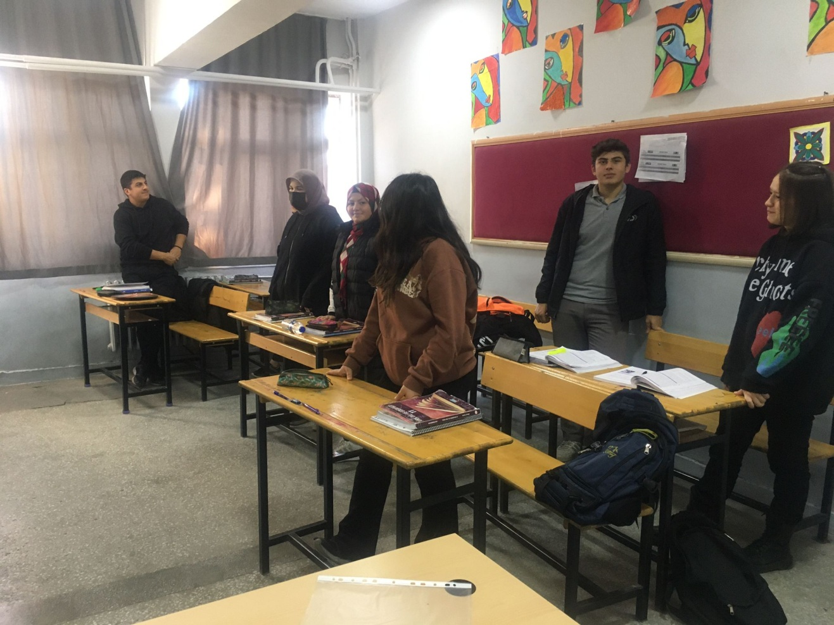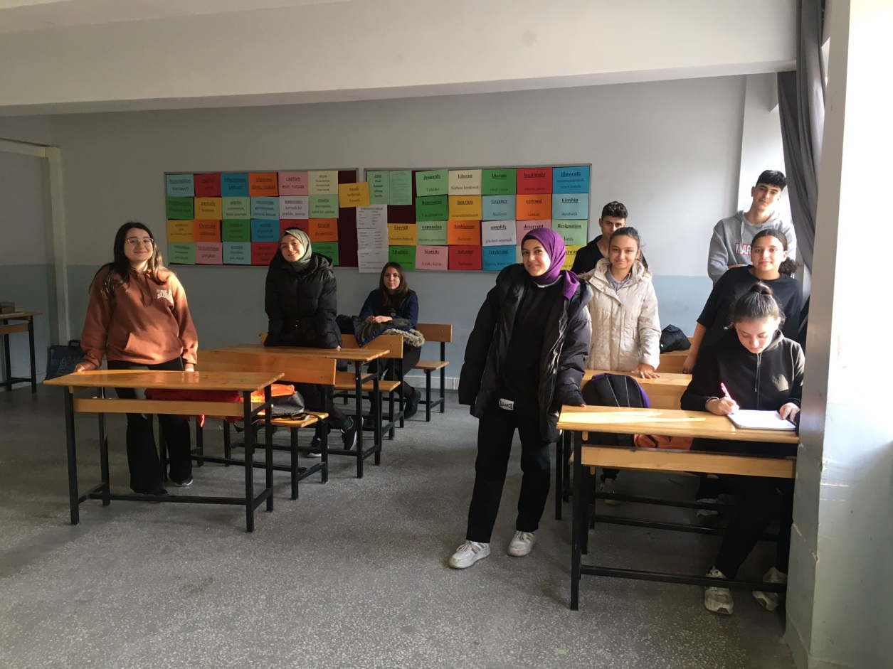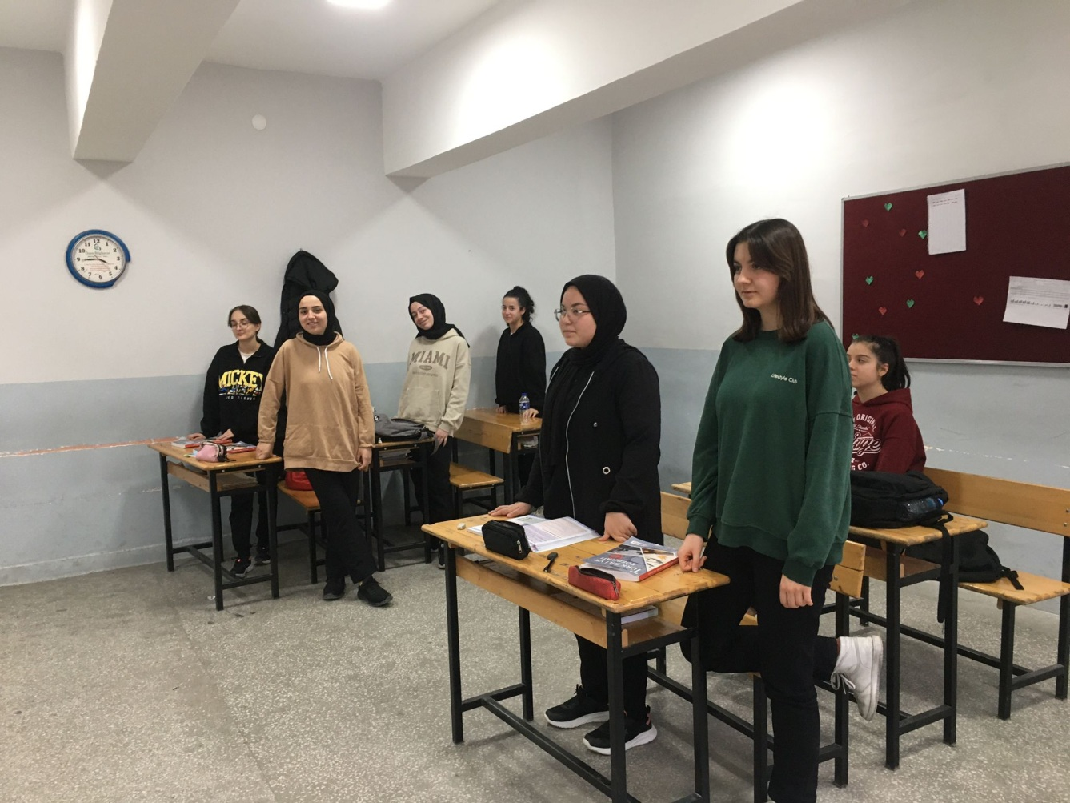

TÜRK VE DÜNYA KLASİKLERİ
“Dilimizin Zenginlikleri Projesi” kapsamında Türk ve Dünya klasikleri etkinliği adı altında öğrenciler ile beraber pano çalışması yapılmıştır. Bu etkinlik sayesinde öğrenciler süreç içerisinde okudukları kitapları görsel bir zeminde yeniden gözden geçirmiştir ayrıca okumadıkları eserleri de pano üzerinden tespit ederek o kitapları okumaya teşvik oldukları gözlemlenmiştir.

